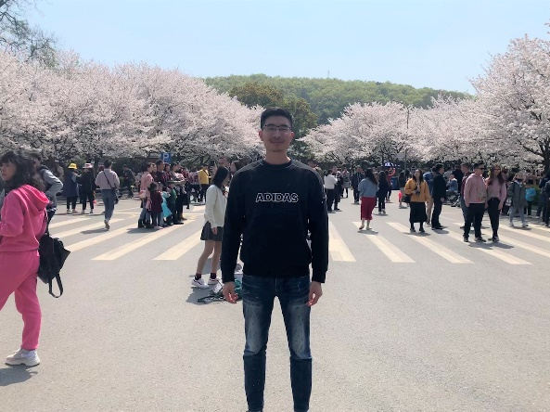 | 谢冲  Chong Xie  / 个人简介 /谢冲，来自新疆伊犁，2012年-2016年本科就读于武汉大学遥感信息工程学院，后于2016年考研至测绘遥感信息工程国家重点实验室攻读硕士学位。喜欢健身，足球，听音乐，最大的愿望是能够养成一个读书的好习惯。

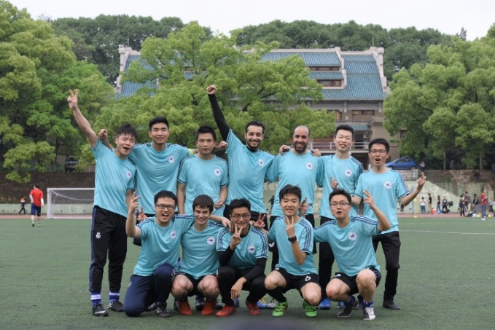
足球队
成长
记得2016年，得知成功考上国重实验室，当时的我是无比的兴奋，但内心又是迷茫的。当时的自己对未来没有任何规划，不知道要研究什么方向，不知道是否适合读博，也不知道以后到底要做什么，对未知的未来充满恐惧。日常生活中脾气也变得浮躁，当时研究效率也变得很低。迷茫仿佛是每一个人的必修课，总要度过最难熬的时刻，总要做选择。周边任何人都帮不了，只有自己才能改变自己。
在研究生生涯前两年，我总是在不断的尝试和摸索，想要寻找适合自己的方向。在跟着导师写论文做实验的这段时间，实验中途也遇到过很多问题，没有任何写作经验的我也一度焦头烂额，是导师不断的督促与对学术的严谨态度感染到我，让我慢慢地学着改变，不断地修改论文，不断地优化实验，在这期间我学会了做事要有耐心沉下心来，学会了要敢于探索并去实践。在去工业界互联网实习的这段时间，认识了一些在互联网打拼着的同事，亲身体验了互联网技术对生活带来的便利，以及互联网高强度的生活。这段经历使我明白了进入社会后所面临的压力或者困难将要比在学校大得多，只有不断学习不断进步，才有足够的竞争力，抓住属于自己的机会。这三年来最大的收获不是说找到一份offer，发了论文，而是心智的成熟，不随便否定自己，做事要有耐心，对未来充满期待而不是一味地去恐惧，要敢于尝试。
不知不觉就要毕业了，这是在武大的第七年，感谢武大给我带来了许多珍贵美好的回忆。硕士三年的时光，也交识了好些可以说知心话的朋友，也有负责任的好导师给予悉心指导。学生生涯即将结束，即将步入社会，面对更大的压力，承担更多的责任，希望自己能有一个更加强大的心智、更强健的体魄，去迎接未来的挑战。在此，也祝愿实验室同届毕业的同学们前程似锦，心想事成。

